四川中衡检测技术有限公司
报告书信息网上公示内容填报表 ZLJL/43-01
报告书名称 | 成都东风延锋汽车座椅有限公司现状评价
用人单位名称 | 成都东风延锋汽车座椅有限公司 |  |  | 联系人 |  | 刘老师
用人单位地址 | 成都市龙泉驿区汽车城大道一段8号（神龙工业园）2#联合厂房
技术服务项目组成员 | 林瑞英、毕戎、杨皓
现场调查人员 | 林瑞英、毕戎、杨皓 | 现场调查时间及照片 | 2024.4.23 |  | 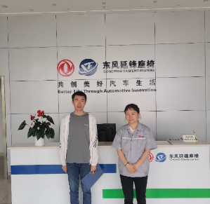
现场采样人员 | 苏浩、李张强 | 现场采样时间及照片 | 2024.4.28-  2024.4.30 |  | 生产车间内不允许拍照
现场检测人员 | 何小凤、任典 | 现场检测时间及照片 | 2024.4.28-2024.5.22
用人单位陪同人员 | 刘老师

